附件1

志愿服务时长认定表

姓名 |  | 梁刁月 | 支部名称 |  | 文学与传播学院学生第五党支部
年级专业 |  | 19广播电视学 | 入党时间 |  | 2021.12.15
图1:志愿汇截图（应提交以下两张截图，缺一不可）

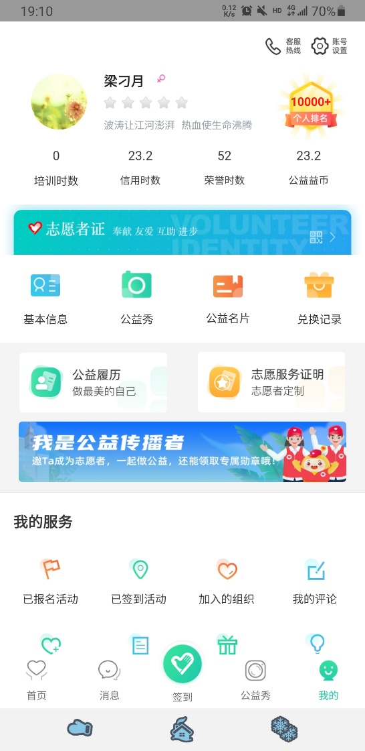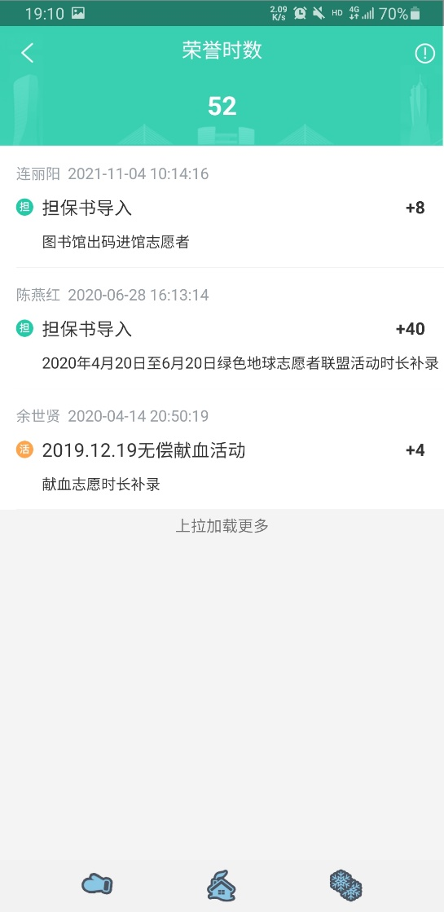
图二：志愿时长表

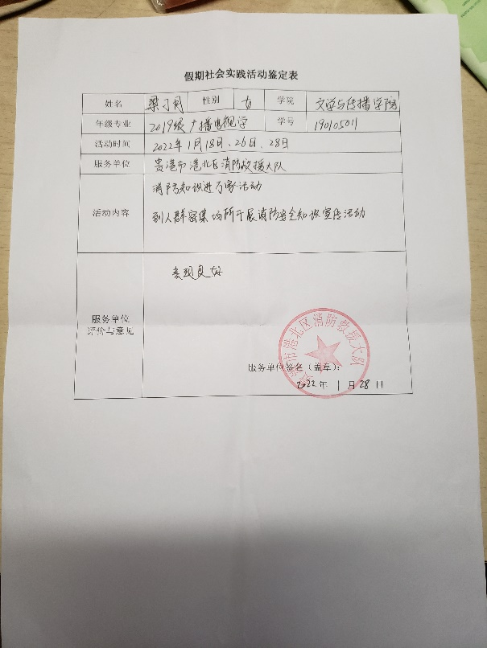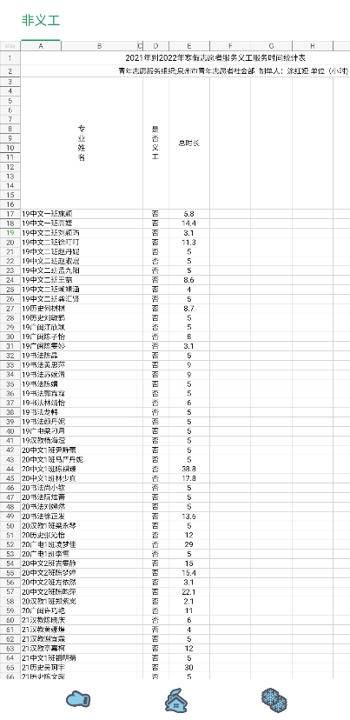
审核人：  （小组长） |  |  |  | 审核时间：
复核人：  （班主任） |  |  |  | 复核时间：
备注：

